团体标准

发 布

中国电机工程学会

20XX—XX—XX实施

20XX—XX—XX发布

±800kV特高压直流工程换流站

消防设计导则

Guide for design of fire protection for ±800kV converter station

（征求意见稿）

T/CSEE XXXX—YYYY

代替 T/XXXX

ICS 19.020

CCS K85

±800kV特高压直流工程换流站消防设计导则

编 制 说 明

目 次

[1 编制背景 1](file:///D:/贺博资料/报告/标准编写/标准申请/电机工程学会团标/立项申请材料/20230531电磁屏蔽标准初稿审查/电机学会标准编写模板1.docx" \l "_Toc513731110)

[2 编制主要原则 1](file:///D:/贺博资料/报告/标准编写/标准申请/电机工程学会团标/立项申请材料/20230531电磁屏蔽标准初稿审查/电机学会标准编写模板1.docx" \l "_Toc513731111)

[3 主要工作过程 1](file:///D:/贺博资料/报告/标准编写/标准申请/电机工程学会团标/立项申请材料/20230531电磁屏蔽标准初稿审查/电机学会标准编写模板1.docx" \l "_Toc513731112)

[4 标准结构和内容说明 1](file:///D:/贺博资料/报告/标准编写/标准申请/电机工程学会团标/立项申请材料/20230531电磁屏蔽标准初稿审查/电机学会标准编写模板1.docx" \l "_Toc513731113)

[5标准水平说明 1](file:///D:/贺博资料/报告/标准编写/标准申请/电机工程学会团标/立项申请材料/20230531电磁屏蔽标准初稿审查/电机学会标准编写模板1.docx" \l "_Toc513731114)

[6标准实施措施说明 3](file:///D:/贺博资料/报告/标准编写/标准申请/电机工程学会团标/立项申请材料/20230531电磁屏蔽标准初稿审查/电机学会标准编写模板1.docx" \l "_Toc513731115)

1 编制背景

本文件编制背景是为预防或减少特高压换流站火灾危害，保障人身和财产安全，规范特高压换流站消防设计，总结在运换流站消防设计经验，应用国家电网公司±800 kV/8 GW特高压直流标准化成果，以及参考国家标准GB55036-2022《消防设施通用规范》、GB50229-2019《火力发电厂与变电站设计防火标准》、GB50151-2021《泡沫灭火系统技术标准》、GB55037-2022《建筑防火通用规范》，修订本文件。

本文件编制的主要目的是总结近年来我国特高压变电站及换流站的设计、建设、运行经验，制定相应的消防设计规范，用以指导后续特高压工程的设计工作。

2 编制主要原则

本文件主要根据以下原则编制：

——目的导向原则：本文件编制遵循“注重传承、结合实际、适应发展、协调统一”的原则，归纳吸取现行标准条款相关内容，充分结合特高压换流站和变电站事故案例和工程实际，规范特高压站建筑防火和大型油浸设备消防系统的设计要求，进一步提升特高压站消防设计水平。

——标准化对象原则：本文件编制以消防设计经验为基础，以实际火灾事故问题为导向，以特高压换流站建筑防火设计、大型带油设备消防设计、火灾自动报警和消防控制、站内消防给水系统及灭火设施等内容为重点规范对象。

3 主要工作过程

2024年4月，根据中国电机工程学会技术标准修订计划，项目启动，成立标准编写组，成员单位包括国网经济技术研究院有限公司、中国电力工程顾问集团华东电力设计院有限公司、中国电力工程顾问集团中南电力设计院有限公司，确定了标准编制的技术路线和主要内容。

2024年5月，完成本文件大纲编写。

2025年2月，完成本文件征求意见稿编写。

4 标准结构和内容说明

本文件具体章节如下：本标准主题章为12章，由范围、规范性引用文件、术语和定义、总则、建（构）筑物火灾危险性分类及耐火等级、防火间距和消防车道、建（构）筑物的安全疏散和建筑构造、换流站工艺系统、消防给水和灭火设施、采暖、通风及空气调节、消防供电与应急照明、火灾自动报警与消防联动控制。

本文件结合特高压工程消防设计经验、实际火灾事故分析以及特高压站消防提升研究成果，本着先进性和实用性、操作性和可扩展性兼顾的原则，给出了特高压站消防设计的要求，用以指导特高压站消防工程的设计工作开展。

本文件的结构和内容完全符合规范标准的编写要求，便于查阅、宣贯和实施。

5 标准水平说明

本文件第6.8条中，环状消防道路转弯半径不宜小于9 m。尽头式消防车道应设置回车道或回车场，回车场的面积不应小于12 m×12 m；供重型消防车使用时，不宜小于18 m×18 m。

本文件第7.2.1条中，对阀厅的整体及部件的燃烧性能及耐火极限做出具体技术要求，考虑到阀厅与 控制楼之间的工艺管道连接，阀厅与控制楼应按同一建筑物划分不同分区考虑；按现行防火规范规定了丁类二级建筑物的构件耐火极限。

本文件第8.1.2条中，由于当换流变压器发生火灾时，换流变压器与阀厅之间的防火墙将直接受到烃类火灾的作用，因此防火墙和阀侧套管封堵的耐火极限应采用碳氢升温曲线进行评价，应满足碳氢升温曲线试验要求且不低于3.00 h。

本文件第8.1.3条，本条补充说明了当换流变压器采用固定式压缩空气泡沫灭火系统时需要满足的相关要求。

本文件第8.3.4条中，规定了火灾自动报警系统的供电线路、控制线路及传输线路选型的基本要求。系统线路的选型是系统布线设计的关键环节，线路的防火性能直接影响系统在火灾工况下的安全性和运行可靠性。系统的供电线路、消防联动控制线路需要在火灾时继续工作，应具有相应的耐火性能，其他传输线路等要求具有一定的阻燃性，以避免在火灾中发生延燃。

本文件第8.4.3条，本条补充了排油管道的设计原则。

本文件第8.5.1和第8.5.2条，是根据国家电网公司科技重大专项最新研究成果而确定。由国家电网有限公司联合应急管理部四川消防研究所等单位开展的大量真型耐火试验研究表明，阀侧套管封贯穿部位不仅要对封堵材料的性能给出相关要求，还应对整个封堵系统的耐火性能进行规定，因此明确了套管封堵系统的耐火极限应满足碳氢火耐火试验的要求，且不小于3.00 h的防护目标。主要是由于当换流变压器发生火灾时，换流变压器与阀厅之间的防火墙及阀侧套管封堵系统将直接受到烃类火灾的作用，因此防火墙和阀侧套管封堵的耐火极限应采用碳氢升温曲线进行评价。

防火墙和阀侧套管封堵系统由大封堵结构和小封堵结构组成，大封堵指换流变压器穿墙套管与阀厅的换流变压器侧墙体之间的主体填充材料或构造，小封堵指换流变压器穿墙套管与大封堵之间的缝隙填充材料或构造。

本文件第8.6.2条中，规定了隔声罩设计的一般要求，隔声罩设计应满足顶部和冷却器端熔断打开的要求，顶部宜采用“可熔断降噪板+热熔支撑板”方案，也可采用“可熔断降噪板”或“常规吸隔声板+热熔支撑板”方案。其中，顶部可熔断部分设计范围要求的目的在于满足顶部可脱落区域面积大于变压器顶部面积，减少火灾时的遮挡面积，提高灭火效率。同时，对换流变压器顶部隔声罩提出了具备泄爆功能的要求。

本文件第8.6.3条中，根据国家电网公司部署，国网安徽电科院等单位开展试验验证了变压器起火后采取本体排油措施能够有效去除可燃物质、减少油枕及换流变压器升高座内变压器油溢出量、排油后火势减弱、缩短了燃烧时间，同时结合消防降温及灭火，多措并举控制火势，可防止一台变压器持续燃烧，蔓延后导致事故范围扩大。同时，考虑目前应急排油系统一般为“手动”启动方式，发生火灾时需人员手动合上相应电源，为保障应急处置状态下人员安全，应急排油系统电动阀门不宜采用就地汇控柜交叉供电，避免人员需要前往换流变压器区域的情况。

本文件第9.1条，根据最新特高压换流站设计升级版指导意见，对站区消防给水系统的消防用水量、消防泵配置、消防管道敷设等进行了全面梳理及标准化规定。当换流变压器固定消防采用压缩空气泡沫灭火系统，且不考虑与特高压变电站合建及其他远期规划时，一次最大消防用水量约845 m3，消防补水量不应小于17.5 m3/h。

本文件第9.2.2条中，根据最新特高压换流站设计升级版指导意见，结合近年来投运换流站换流变压 器固定式压缩空气泡沫灭火系统设计、施工、验收及运行经验，对换流变压器固定式压缩空气泡沫灭火系统进行了指导规定。

本文件第9.2.3条中，根据最新特高压换流站设计升级版指导意见，对换流站内除换流变压器压器的其他大型带油设备，一般采用水喷雾灭火系统，结合近年来一系列真火试验，主要补充了系统管道及支架的防火加强措施。

本文件第12.4.3条中，对换流变压器火灾探测器类型进行了补充，由于换流变压器的重要性，除线型感温探测器外还应配置火焰探测器。

本文件第12.5.3条中，为了全面提升直流换流站换流变压器安全运行，确保换流变压器出现火情时能够及时迅速启动消防灭火，国家电网公司组织多次专家会议讨论后，最终确定了换流变压器固定消防启动跳闸逻辑，如下图所示。

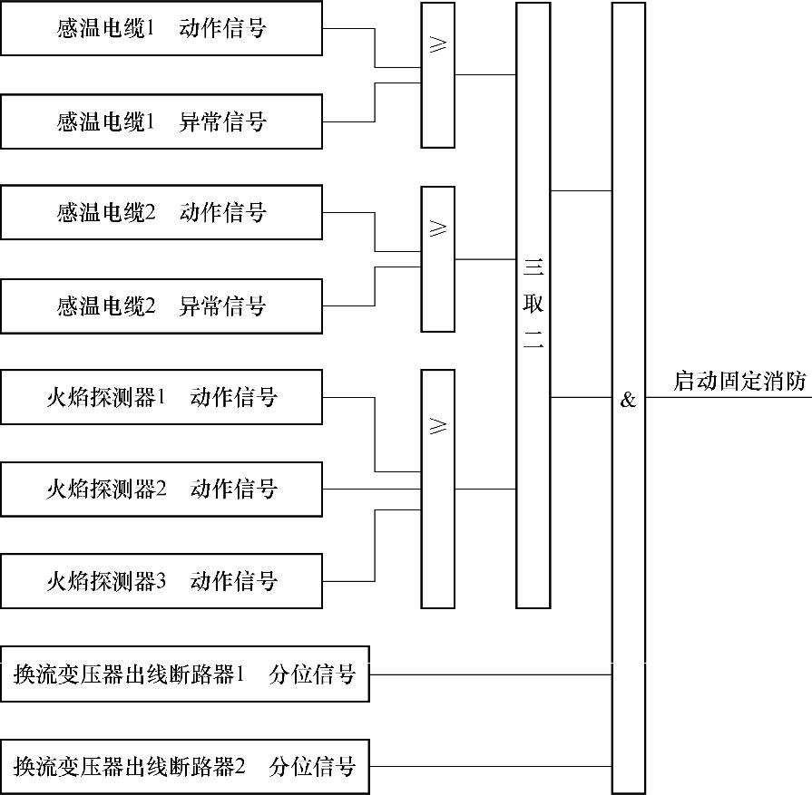

本文件第12.5.3、12.5.4、12.5.5、12.5.7、12.5.8条中，对换流站雨淋阀组、消防泵、图像监视系统、可燃气体探测系统与火灾报警系统之间的联动控制提出了具体要求。

6 标准实施措施说明

目前，本标准仍在修订阶段，还未实施。

**━━━━━━━━━━━**